МИНИСТЕРСТВО НАУКИ И ВЫСШЕГО ОБРАЗОВАНИЯ
РОССИЙСКОЙ ФЕДЕРАЦИИ

ФЕДЕРАЛЬНОЕ ГОСУДАРСТВЕННОЕ АВТОНОМНОЕ ОБРАЗОВАТЕЛЬНОЕ УЧРЕЖДЕНИЕ ВЫСШЕГО ОБРАЗОВАНИЯ

НОВОСИБИРСКИЙ НАЦИОНАЛЬНЫЙ ИССЛЕДОВАТЕЛЬСКИЙ ГОСУДАРСТВЕННЫЙ УНИВЕРСИТЕТ

Факультет информационных технологий
Кафедра параллельных вычислений

ОТЧЕТ

О ВЫПОЛНЕНИИ ПРАКТИЧЕСКОЙ РАБОТЫ

«название работы»

студента (ки) _________ курса, группы ____

(Ф.И.О.)

Направление 09.03.01 – «Информатика и вычислительная техника»

Преподаватель:
(ученая степень, звание)
И.О. Фамилия

Новосибирск 20__
СОДЕРЖАНИЕ
ЦЕЛЬ 3
ЗАДАНИЕ 3
ОПИСАНИЕ РАБОТЫ 4
ЗАКЛЮЧЕНИЕ 5
Приложение 1 (2, …). Наименование приложения 6

ЦЕЛЬ
Формулировка цели проведения лабораторной работы.

ЗАДАНИЕ
Формулировка общего задания и выбранного варианта (в случае, если практическая работа была выдана с несколькими вариантами).

ОПИСАНИЕ РАБОТЫ
В данной части приводятся:
- пошаговое описание выполненной работы;
- выбранная методика;
- числовые данные (входные данные программы, результаты);
- снимки экрана, демонстрирующие ход проведения работы и получение результатов;
- графики и диаграммы (если это предполагается заданием),
- и др.

ЗАКЛЮЧЕНИЕ
Вывод по результатам лабораторной работы (от 3-4 предложений до страницы).

Приложение 1. Исходный код программы на C

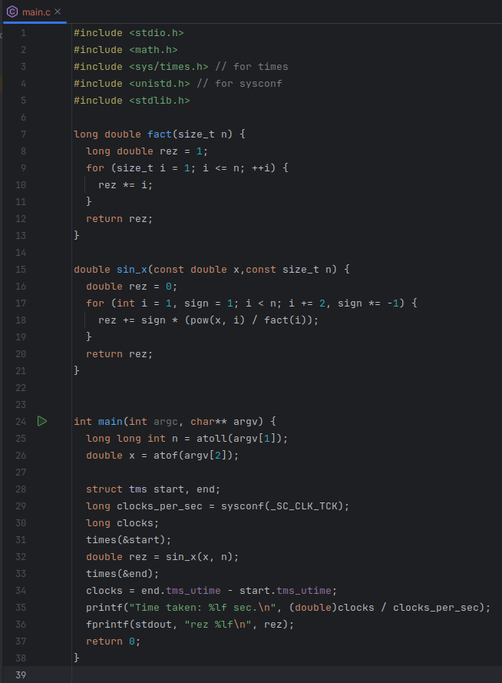

случае, если в ходе выполнения лабораторной работы необходимо было написать одну или несколько компьютерных программ, скриптов и т.п., то в приложениях приводятся листинги данных объектов, строки компиляции и запуска.

Приложение 2. Bash-скрипты с командами для запуска тестов
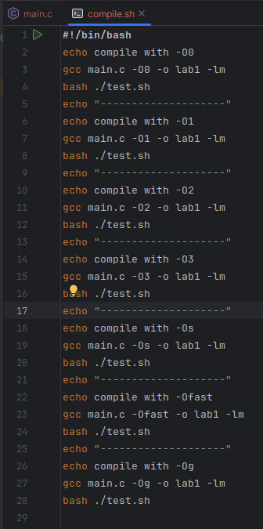
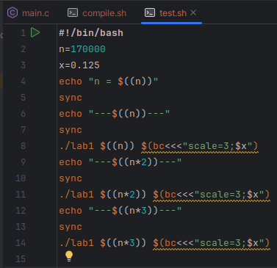

Приложение 3. Вывод работы bash-скриптов из прил. 2 в консоль

